


Istituto Istruzione Superiore Enzo Ferrari - SUSA

Istituto Tecnico - Liceo scientifico – Istituto Professionale
Corso Couvert, 21 – 10059 SUSA (To)

Telef. 0122.622.381- Telegram: https://t.me/FERRARISUSA – C.F. 96006300014
e-mail tois017001@istruzione.it - pec: tois017001@pec.istruzione.it - web: https://ferrarisusa.edu.it

PROGRAMMAZIONE DISCIPLINARE PER U. di A.
MATERIA | SECONDA LINGUA COMUNITARIA  FRANCESE
DOCENTE | GIULIA CARAZITA
A.S. | 2025/2026
CLASSE | 5AS
INDIRIZZO | SERVIZI PER LA SANITA’ E L’ASSISTENZA SOCIALE
N. ORE SETT.LI | 2

FONTI NORMATIVE

DECRETO 24 maggio 2018, n. 92.
Regolamento recante la disciplina dei profili di uscita degli indirizzi di studio dei percorsi di istruzione professionale, ai sensi dell’articolo 3, comma 3, del decreto legislativo 13 aprile 2017, n. 61, recante la revisione dei percorsi dell’istruzione professionale nel rispetto dell’articolo 117 della Costituzione, nonché raccordo con i percorsi dell’istruzione e formazione professionale, a norma dell’articolo 1, commi 180 e 181, lettera d), della legge 13 luglio 2015, n. 107.

1. Finalità generali della disciplina
a. Acquisire una competenza comunicativa che permetta di servirsi della lingua in modo adeguato al
contesto;
b. Sviluppare la formazione umana, sociale e culturale mediante lo scambio e l'interazione tra
diverse lingue e culture al fine di promuovere la tolleranza e la comprensione reciproca, il rispetto
delle differenze individuali e delle diversità culturali;
c. Ampliare la riflessione sulla propria lingua e sulla propria cultura, attraverso l'analisi comparativa
con altre lingue e culture;
d. Educare al cambiamento, derivante dal fatto che ogni lingua recepisce e riflette le modificazioni
culturali della comunità che la usa;
e. Potenziare la flessibilità delle strutture cognitive, attraverso il confronto con i diversi modi di
organizzare la realtà che sono propri di altri sistemi linguistici;
f. Sviluppare capacità metacognitive, al fine di acquisire un metodo di studio autonomo;

2. Risultati di apprendimento intermedi DEL PROFILO DI USCITA DEI PERCORSI DI ISTRUZIONE
PROFESSIONALE PER LE ATTIVITA’ E GLI INSEGNAMENTI DI AREA GENERALE:
Competenza in uscita n. 5: Utilizzare i linguaggi settoriali delle lingue straniere previste dai percorsi di studio per
interagire in diversi ambiti e contesti di studio e di lavoro
Competenze intermedie 5 ANNO
Competenza intermedia generale: Utilizzare la lingua straniera, nell’ambito di argomenti di interesse generale e di
attualità, per comprendere in modo globale e analitico testi orali e scritti abbastanza complessi di diversa tipologia e
genere utilizzando un registro adeguato; per interagire in conversazioni e partecipare a brevi discussioni, utilizzando un
registro adeguato.
Competenza intermedia settoriale: Utilizzare i linguaggi settoriali degli ambiti professionali di appartenenza per
comprendere in modo globale e analitico testi orali e scritti abbastanza complessi di diversa tipologia e genere; per
produrre testi orali e scritti chiari e lineari di diversa tipologia e genere, utilizzando un registro adeguato; per interagire
in semplici conversazioni e partecipare a discussioni, utilizzando il lessico specifico e un registro adeguato.
Nel quinto anno, l’articolazione dell’insegnamento della “Seconda Lingua Straniera” è riconducibile al raggiungimento del livello B1+
del QCER. Il docente, nella propria azione didattica ed educativa, terrà conto delle scelte compiute nell’ambito della
programmazione collegiale del Consiglio di classe, delle possibili disomogeneità di livello in ingresso e dell’interazione dei percorsi didattici delle discipline dell’asse dei linguaggi.
FONTE RILEVAZIONE DATI
□ questionari conoscitivi
□ prove d’ingresso
x osservazione diretta in situazione
x colloqui con gli alunni
x colloqui con le famiglie
□ colloqui con gli insegnanti della scuola secondaria di I grado
□ esame della documentazione didattico- educativa anni scolastici precedenti

UdA n. | 1 | Titolo: |  | TEMATICA PORTANTE DISCIPLINARE:  DU NOURRISSON AU JEUNE ENFANT  TEMATICA SPECIFICA: L’ENFANT ET SES BESOINS
Competenze attese a livello di U.d.A.
Identifier les différentes maladies infantiles et les principaux vaccins obligatoires. Comprendre,
demander et décrire les symptômes (du nourrisson et du jeune enfant)
Argomenti |  |  | Conoscenze  (contenuti) |  | Abilità  (microcompetenze) | Tempi
Les maladies infantiles  et les vaccins  Les conduites à risques  Les structures d’accueil |  |  | Les besoins de l’enfant  Les maladies de l’enfant:  Les symptômes et les  petites maladies  Les maladies infantiles  Infectieuses  Les vaccins  (ripasso)  Les conduites à risques  Les professionnels du secteur |  | Savoir repérer les besoins de  l’enfant  Savoir énoncer les principales  maladies de l’enfants et  indiquer leurs causes  Savoir parler de la prevention des maladies par les vaccins | Settembre (ripasso)
Insegnamenti coinvolti |  |  | Lingua francese
Compito autentico/di realtà di riferimento e prodotti
Modalità didattiche |  |  | Didattica in presenza: Flipped classroom, Lezione trasmissiva, didattica inclusiva (lavoro  nel piccolo gruppo), lavoro individuale, giochi di ruolo e drammatizzazioni.
Materiali e strumenti |  |  | Didattica in presenza: Libro di testo (cartaceo-digitale), lavagna touch screen, sussidi  audiovisivi, fotocopie, dizionari cartacei e digitali. Google Worskpace (Gmail, Classroom, Moduli, Drive) Argo
Valutazione  (per certificazione competenze) |  |  | Valutazione delle competenze attraverso:  - Interrogazioni individuali  - Prove strutturate a risposta chiusa (scelta multipla, vero/falso)  - Questionari a risposta aperta  - Esercizi applicativi di regole
Rubrica di valutazione |  |  | Vedi rubriche di valutazione  Allegati 1, 2 e 3
Attività di recupero |  |  | - Attività di ripasso prima di ogni verifica scritta.  - Correzione in classe di ogni verifica scritta.  - Recupero in itinere per piccoli gruppi.

UdA n. | 2 | Titolo: |  | TEMATICA PORTANTE DISCIPLINARE:  LE HANDICAP  TEMATICA SPECIFICA:  SYNDROME DE DOWN ET AUTISME
Competenze attese a livello di U.d.A.
Connaître et comprendre les principaux handicaps d’un enfant porteur d’une incapacité. Savoir réfléchir sur l’origine du mot “handicap”.
Argomenti |  |  | Conoscenze  (contenuti) |  | Abilità  (microcompetenze) | Tempi
Le handicap |  |  | L’étymologie du mot Handicap  Syndrome de Down  L’Autisme  Les troubles de l’apprentissage  La législation en faveur des personnes handicapées  Les jeux Paralympiques |  | Savoir enoncer l’étymologie du mot “handicap”  Reconnaître les caractéristiques du Syndrome de Down et de l’Autisme  Comprendre et savoir différencier les différents troubles de l’apprentissage  Connaître les aspects principaux de la Législation en faveur des personnes handicapées  Connaître les principaux sports paralympiques et savoir les décrire | Ottobre (ripasso)
Insegnamenti coinvolti |  |  | Lingua francese
Compito autentico/di realtà di riferimento e prodotti
Modalità didattiche |  |  | Flipped classroom, Lezione trasmissiva, didattica inclusiva (lavoro nel piccolo gruppo), lavoro individuale, giochi di ruolo e drammatizzazioni.
Materiali e strumenti |  |  | Libro di testo (cartaceo-digitale), lavagna touch screen, sussidi audiovisivi, fotocopie, dizionari cartacei e digitali. Google Worskpace (Gmail, Classroom, Moduli, Drive) Argo.
Valutazione  (per certificazione competenze) |  |  | Valutazione delle competenze attraverso:  Colloqui individuali  Prove strutturate a risposta chiusa (scelta multipla, vero/falso)  Questionari a risposta aperta  Giochi di ruolo  Lavoro di gruppo  Conversazione con la classe  Esercizi applicativi di regole
Rubrica di valutazione |  |  | Vedi rubriche di valutazione  Allegati 1, 2 e 3
Attività di recupero |  |  | Attività di ripasso prima di ogni verifica scritta e di ogni interrogazione orale.  Correzione in classe di ogni verifica scritta.  Recupero in itinere per piccoli gruppi e individuali.

UdA n. | 3 | Titolo: |  | TEMATICA PORTANTE DISCIPLINARE:  LE VIEILLISSEMENT  TEMATICA SPECIFICA:  LES PROBLÈMES DU TROISIÈME ÂGE
Competenze attese a livello di U.d.A.
Connaître et comprendre les principaux handicaps d’un enfant porteur d’une incapacité. Savoir réfléchir sur l’origine du mot “handicap”.
Argomenti |  |  | Conoscenze  (contenuti) |  | Abilità  (microcompetenze) | Tempi
Les problèmes principaux des personnes âgées |  |  | La personne âgée: les problèmes du troisième âge  - Le vieillissement  - Causes  - Notion de vieillissement, sénescence, sénilité  - Les différents âges (troisième, quatrième, cinquième)  - Les differentes modalités de vieillissement  - Les différentes personnalités face au vieillissement  - L’alimentation des seniors et l’alimentation en ménopause  - Les problems du troisième âge  - La dénutrition  - Les maladies des articulations: arthrite, arthrose, ostéoporose  - Les problems des yeux: presbytie, cataracte  - L’incontinence  - Ménopause et Andropause  - Les structures d’accueil  La personne âgée: les problèmes les plus sérieux du vieillissement:  La maladie d’Alzheimer  Examen de Folstein  La maladie de Parkinson  Les troubles cardio-vasculaires |  | Savoir définir et différencier les notions de vieillissement,  sénescence et sénilité.  Savoir définir et caractériser les différents âges de la vieillesse, les differentes personnalités  Savoir identifier les besoins nutritionnels  Identifier les effets de l’âges sur l’organisme  Savoir reconnaître les  problèmes liés au vieillissement  Savoir reconnaître les  pathologies propres des  personnes âgées  Savoir expliquer les pathologies  Importantes des personnes âgées. | Novembre-maggio
Insegnamenti coinvolti |  |  | Lingua francese, UDA multidisciplinare “il lavoro con gli anziani”
Compito autentico/di realtà di riferimento e prodotti |  |  | Apprendre à rédiger un projet d’accompagnement  Vous préparez un diplôme professionnel dans le secteur  médico-sanitaire. On vous demande de réaliser un projet  d’accompagnement pour un(e) pensionnaire de l’EHPAD  (Établissement d’Hébergement pour les Personnes Âgées  Dépendantes). Analysez les besoins perturbés du/de la  patient(e) ensuite proposez des activités de vie  quotidienne pour garantir le maintien de la vie relationnelle  et sociale.
Modalità didattiche |  |  | Flipped classroom, Lezione trasmissiva, didattica inclusiva (lavoro nel piccolo gruppo), lavoro individuale, giochi di ruolo e drammatizzazioni.
Materiali e strumenti |  |  | Libro di testo (cartaceo-digitale), lavagna touch screen, sussidi audiovisivi, fotocopie, dizionari cartacei e digitali. Google Worskpace (Gmail, Classroom, Moduli, Drive) Argo.
Valutazione  (per certificazione competenze) |  |  | Valutazione delle competenze attraverso:  Colloqui individuali  Prove strutturate a risposta chiusa (scelta multipla, vero/falso)  Questionari a risposta aperta  Giochi di ruolo  Lavoro di gruppo  Conversazione con la classe  Esercizi applicativi di regole
Rubrica di valutazione |  |  | Vedi rubriche di valutazione  Allegati 1, 2 e 3
Attività di recupero |  |  | Attività di ripasso prima di ogni verifica scritta e di ogni interrogazione orale.  Correzione in classe di ogni verifica scritta.  Recupero in itinere per piccoli gruppi e individuali.

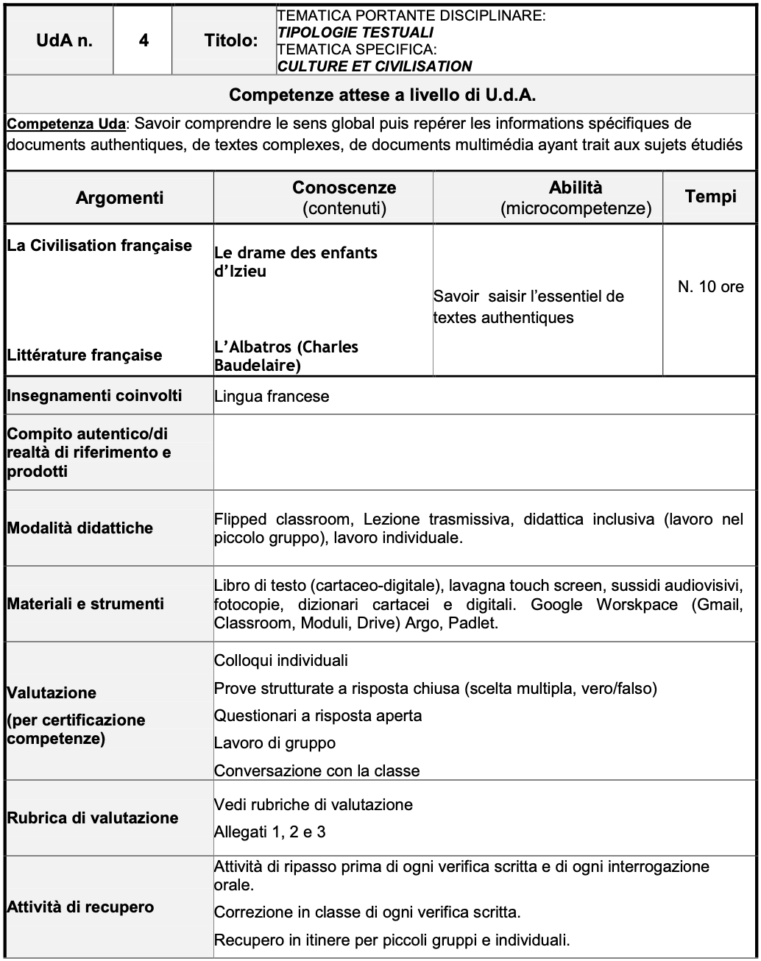

Susa, 20/10/2025 Prof.ssa Giulia CARAZITA

Allegato 1

RUBRICA DI VALUTAZIONE

LIVELLI/ DIMENSIONI | AVANZATO | INTERMEDIO | BASE | INIZIALE
COMPRENSIONE DELL’ UNITA’ DIDATTICA | Mette a fuoco l’argomento dell’unità didattica e prefigura il risultato atteso trovando soluzioni originali. | Mette a fuoco l’argomento dell’unità didattica e prefigura il risultato atteso in modo autonomo. | Mette a fuoco l’argomento dell’unità didattica e prefigura il risultato atteso in base alle indicazioni date. | Mette a fuoco l’argomento dell’unità didattica e prefigura il risultato atteso solo con il sostegno dell’insegnante
PIANIFICAZIONE DELLE STRATEGIE, RICONOSCIMENTO E GESTIONE DELL’ERRORE | Elabora, attua e monitora in itinere un piano d’azione in piena autonomia e in modo originale, riadattandolo in funzione dello scopo. | Elabora, attua e monitora in itinere un piano d’azione in piena autonomia, lo riadatta in funzione dello scopo seguendo le indicazioni date. | Elabora, attua e monitora in itinere un piano d’azione sulla base di alcune linee guida. | Elabora, attua e monitora in itinere un piano d’azione rispettando le indicazioni specifiche fornite.
INTERAZIONE SOCIALE PER LAVORO DI GRUPPO | Interagisce con gli altri in modo funzionale e propositivo. | Interagisce con gli altri in modo funzionale, rispettando i ruoli e le situazioni. | Interagisce con gli altri in modo funzionale/ pertinente. | Interagisce con gli altri in modo funzionale, seguendo le indicazioni fornite.
AUTONOMIA | È capace di reperire da solo il materiale e usarlo in modo efficace e consapevole. | È capace di operare scelte in modo consapevole e con padronanza. | È capace di operare in modo relativamente autonomo, dimostrando una basilare consapevolezza delle conoscenze. | È capace di affrontare i compiti, recuperare le conoscenze e abilità essenziali con il supporto dell’insegnante.
USO DELLE CONOSCENZE | Ha saputo selezionare tutte le informazioni utili alla comprensione ed ha inserito qualche approfondimento. | Ha selezionato una gran parte delle informazioni utili alla comprensione dell’argomento. | Ha selezionato una quantità essenziale di informazioni per la trattazione dell’argomento. | Ha selezionato una quantità di informazioni inadeguate alla trattazione dell’argomento.
RISPETTO E GESTIONE DEL TEMPO | Ha realizzato il lavoro nel tempo previsto. | Ha realizzato il lavoro nel tempo previsto con limitato scarto. | Nel tempo previsto ha realizzato una sufficiente parte del lavoro. | Nel tempo previsto ha realizzato una insufficiente parte del lavoro.
CURA DEL PRODOTTO | Ha lavorato in modo molto ordinato, preciso ed il prodotto è pienamente comprensibile. | Ha lavorato in modo ordinato ed il prodotto è comprensibile. | Ha lavorato in modo sufficiente, ordinato ed il prodotto è abbastanza comprensibile. | Ha lavorato in modo disordinato ed il prodotto non è sempre comprensibile.

Allegato 2
RUBRICA DI VALUTAZIONE DELLE COMPETENZE (LINGUA FRANCESE)

Competenze  In uscita | Competenza Intermedia | Evidenze |  | Livello di padronanza
 |  |  |  | Iniziale | Base | Intermedio | Avanzato
Utilizzare i linguaggi settoriali delle lingue straniere previste dai percorsi di studio per interagire in diversi ambiti e contesti di studio e di lavoro | Utilizzare i linguaggi settoriali degli ambiti professionali di appartenenza per comprendere in modo globale e selettivo testi orali e scritti; per produrre semplici e brevi testi orali e scritti utilizzando il lessico specifico per descrivere situazioni e presentare esperienze; per interagire in situazioni semplici di routine e partecipare a brevi conversazioni. | È in grado di comprendere i punti principali di testi orali | Comprende | □ in modo parziale | □ in modo globale | □ in modo puntuale | □ in modo approfondito
 |  | È in grado di comprendere i punti principali di testi scritti | Comprende in lingua francese | □ in modo parziale | □ in modo globale | □ in modo puntuale | □ in modo approfondito
 |  | È in grado di produrre semplici e brevi testi orali | Produce in lingua francese | □ in modo elementare | □ in modo essenziale | □ in modo appropriato | □ in modo accurato
 |  | È in grado di produrre semplici e brevi testi scritti | Produce in lingua francese | □ in modo elementare | □ in modo essenziale | □ in modo appropriato | □ in modo accurato
 |  | E’ in grado di descrivere e raccontare esperienze | Descrive e racconta in lingua francese | □ in modo elementare | □ in modo essenziale | □ in modo appropriato | □ in modo accurato
 |  | E’ in grado di interagire in situazioni semplici e di routine e partecipare a brevi conversazioni | Interagisce in lingua francese | □ in modo elementare | □ in modo essenziale | □ in modo appropriato | □ in modo accurato
 |  | E’ in grado di utilizzare lessico specifico | Utilizza il lessico specifico | □ in modo elementare | □ in modo essenziale | □ in modo appropriato | □ in modo accurato

Allegato 2

GRIGLIA DI VALUTAZIONE RIEPILOGATIVA CLASSE________ INDIRIZZO_____________________________

ALUNNO | Comprensione dell’argomento | Pianificazione delle strategie, riconoscimento e gestione dell’errore. | Interazione sociale per lavoro di gruppo | Autonomia | Uso delle conoscenze | Rispetto e gestione del tempo | Cura del prodotto

